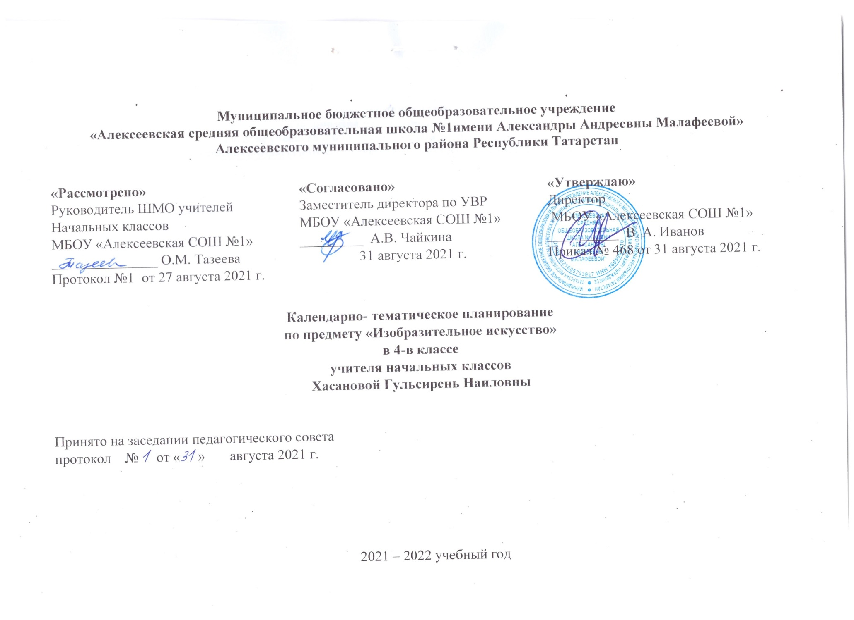

Календарно- тематическое планирование с учетом рабочей программы воспитания
с указанием количества часов, отводимых на изучение каждой темы,
составлено на основе учебного плана МБОУ «Алексеевская СОШ №1» на 2021-2022 учебный год
(утверждено Решением педагогического совета, протокол №1 от 31.08.2021г., приказ №468 от 31.08.2021г.)
№ п/п | Тема урока |  | Дата проведения по плану | Дата проведения по факту
 |  |  | 1 четверть
3.4.Модуль воспитательной работы «Школьный урок»
Восхитись вечно живым миром красоты(6 ч)
1 | Целый мир от красоты. Пейзаж: пространство, цветовая гамма, линия, пятно. Древо жизни – символ мироздания . |  | 01.09
2 | Мой край родной. Моя земля. Пейзаж: пространство, планы, цвет, свет. Цветущее дерево – символ жизни. Декоративная композиция: мотив дерева в народной росписи. |  | 15.09
3 | Птицы – символ света, счастья и добра. Декоративная композиция: равновесие красочных пятен, симметрия, ритм, единство колорита. |  | 29.09
4 | Конь – символ солнца, плодородия и добра. Линия, силуэт с вариациями городецких разживок. Связь поколений в традиции Городца. Старейшие мастера городецкой росписи: И.Мазин, Ф. Краснояров, И. Лебедев. |  | 13.10
5 | Знатна Русская земля мастерами и талантами. Произведения великих портретистов В.Васнецова, Г . Васько. Вольный ветер – дыхание земли мастерства. Пейзаж: линии, штрихи, точки, пятно, свет. |  | 27.10
 |  |  | 2 четверть
6 | Движение – жизни течение. Образы природы и человека в живописи. Осенние метаморфозы. Пейзаж: колорит, композиция. |  | 17.11
Любуйся ритмами в жизни природы и человека ( 8 ч )

3.7.Модуль воспитательной работы «Экскурсии, экспедиции, походы»
7 |  | Родословное древо – древо жизни, историческая память, связь поколений. Групповой портрет: пропорции лица человека. Двенадцать братьев друг за другом бродят… Приѐм уподобления, силуэт. | 01.12
8 |  | Год не неделя – двенадцать месяцев впереди. Иллюстрация к сказке: композиция, цвет. | 15.12
 |  |  | 3 четверть
9 |  | Новогоднее настроение. Твои новогодние поздравления. Проектирование открытки: цвет, форма, ритм, симметрия. Колорит: гармоническое сочетание родственных цветов. Художники - А.Ставровский, П. Парухнов, О. Богаевская. | 12.01
10 |  | Зимние фантазии. Зимние картины. Линия горизонта, композиционный центр, ритм, пространственные планы, ритм, динамика. Наброски и зарисовки: цвет, пятно, силуэт, линия. Восприятие живописных произведений А. Саврасова, Э.Грабаря. | 26.01
11 |  | Ожившие вещи. Натюрморт: форма, объѐм предметов, их конструктивные особенности, композиции. Вещь во времени и пространстве. | 09.02
12 |  | Русское поле. Портрет. Батальный жанр. «Недаром помнит вся Россия про день Бородина…» Произведения художников В. Верещагина, Ф. Рубо- война 1812 г. | 23.02
13 |  | Образ мира в народном костюме и внешнем убранстве крестьянского дома. Образы - символы. Орнамент: ритм, симметрия, символика. | 09.03
14 |  | Народная расписная картинка-лубок. Цвет, линия, штрих. Однофигурные, двухфигурные и многофигурные композиции. | 23.03
3.4.Модуль воспитательной работы «Школьный урок»
Восхитись созидательными силами природы и человека ( 4 ч )
4 четверть
15 |  | Вода – живительная стихия. Повернись к мирозданию! Проект экологического плаката в технике коллажа. | 13.04
16 |  | Русский мотив. Колорит в передаче примет весны: А. Саврасов, Б. Домашников, П. Фомин и народный мастер из Холуя Т. Милюшин. | 27.04
17 |  | Защита индивидуальных проектов | 11.05
18 |  | Всенародный праздник – День победы. Патриотическая тема в искусстве. Декоративно-сюжетная композиция: цвет. Медаль за бой, за труд из одного металла льют. Медальерное искусство: образы- символы. Орнаментальный образ в веках. Круглый год. Образ времени года в искусстве. Обобщающий урок. | 25.05

Лист примечаний к календарно-тематическому планированию учебного предмета

№ урока | Даты по КТП | Даты проведения | Тема | Количество часов |  | Причина корректировки
 |  |  |  | По плану | По факту | Причина корректировки
